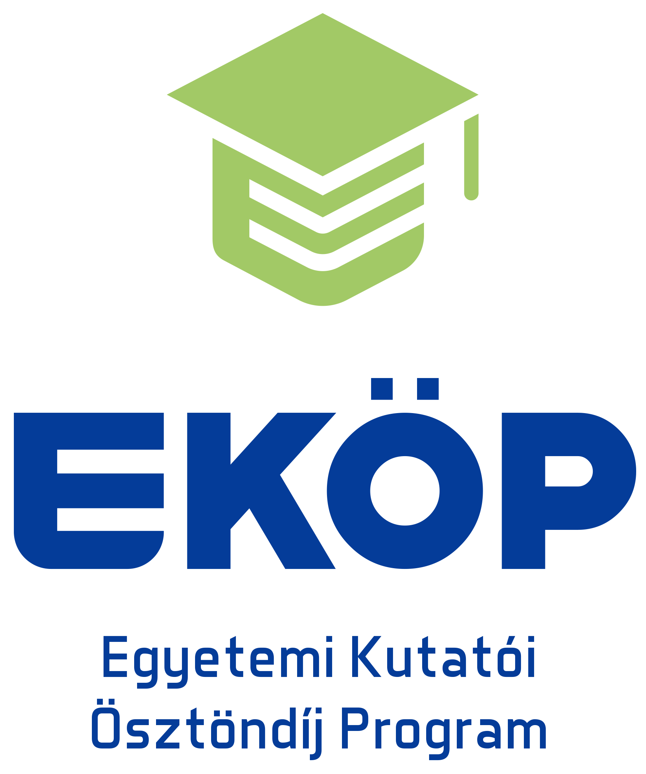
MUNKÁLTATÓI NYILATKOZAT
a Egyetemi Kutatói Ösztöndíj Program - Kooperatív Doktori Program (EKÖP - KDP-2024) pályázati kiíráshoz

- Alulírott …………………………… (<név>) mint a …………………………………. (<munkáltató megnevezése>) (cégjegyzékszám/nyilvántartási szám:. ………………………..…………adószám: ……………………………………………; székhely/telephely-irányítószám:………………………., település:……………………, közterület: …………………………, közterület típusa: ……………………., házszám: …………………………..) (a továbbiakban: Munkáltató) képviselője kijelentem, hogy az 2. pontban ismertetett pályázat tekintetében a 2. pontban megjelölt pályázó (a továbbiakban: Pályázó) az általam képviselt Munkáltatóval az alábbiakban ismertetett feltételekkel munkaviszonyban/munkavégzésre irányuló egyéb jogviszonyban áll, vagy a Pályázót nyertes Pályázata esetén az ösztöndíjas jogviszony kezdetétől, azaz legkésőbb 2024. szeptember 1-től az általam képviselt Munkáltató munkaviszony/munkavégzésre irányuló egyéb jogviszony keretében, teljes munkaidőben (napi nyolc óra), vagy részmunkaidő esetében legalább a teljes munkaidő 50%-ának megfelelő mértékben a kooperatív ösztöndíjas jogviszony végéig foglalkoztatni fogja:
- Munkaviszony/munkavégzésre irányuló egyéb jogviszony típusa: ………………………………………………………………………………………….
- Munkaviszony/munkavégzésre irányuló egyéb jogviszony kezdete:……………………...
- Foglalkoztatás típusa:
teljes munkaidő vagy részmunkaidő
- Munkaviszony/munkavégzésre irányuló egyéb jogviszony időtartama:
határozott vagy határozatlan
- Munkaviszony/munkavégzésre irányuló egyéb jogviszony vége:……………… (határozott jogviszony esetén töltendő)
Kijelentem, hogy amennyiben a Pályázó támogatásban részesül, akkor a Munkáltató határozott idejű munkaviszony/munkavégzésre irányuló egyéb jogviszony esetén – amennyiben az korábban ér véget, mint a Pályázó által az Egyetemi Kutatói Ösztöndíj Program - Kooperatív Doktori Program keretében megpályázott ösztöndíjas jogviszony – a határozott idő lejártát követően a Pályázót a kooperatív doktori ösztöndíjas jogviszony végéig foglalkoztatni fogja. Valamint kijelentem, hogy részmunkaidő esetén a Pályázó részmunkaidejének a teljes munkaidőhöz való aránya legalább 50%-nak megfelelő mértékben történik.
- A pályázó és a pályázat adatai:
Név: …………………………………………………………………………………………………..
Doktori kutatási téma címe: ……………………………………………………………………………
Munkáltató: ……………………………………………………………………………………………..
Szakértő (a továbbiakban: Szakértő): ……………………………………………………………………

Doktori iskola: …………………………………………………………………………………………..
Témavezető: …………………………………………………………………………………………..

- Kijelentem, hogy
- a pályázatban megjelölt Szakértő munkaviszonyban áll a Munkáltatóval, vagy legkésőbb 2024. szeptember 1-től munkaviszonyban fog állni a pályázat támogatásban való részesítése esetén.
- a Munkáltató gazdasági társaság legalább 25%-os tulajdonrészével közvetlenül rendelkezik a pályázatban megjelölt Szakértő.

- Kijelentem, hogy a Pályázat esetében, amennyiben a Pályázó támogatást nyer, az általam képviselt Munkáltató segíteni fogja a Pályázót a kooperatív ösztöndíjas jogviszony ideje alatt a kutatása gyakorlati hasznosíthatóságának megvalósításában.

- Kijelentem, hogy a kooperatív doktori ösztöndíjas jogviszony ideje alatt a Pályázó munkaviszonyának/munkavégzésre irányuló egyéb jogviszonyának díjazása az Egyetemi Kutatói Ösztöndíj Program - Kooperatív Doktori Program (EKÖP - KDP-2024) pályázati kiírás 5.1 pontjának megfelelően legalább a garantált bérminimumnak megfelelő – részmunkaidő esetén arányosan számítandó – díjazásban részesül.

- Kijelentem, hogy az általam képviselt Munkáltató
- a felsőoktatási intézménnyel 2025. január 31-ig együttműködési megállapodást köt az EKÖP - KDP ösztöndíjas hallgató képzésének elősegítésére; vagy
- amennyiben a Munkáltató egyben a felsőoktatási intézmény is, abban az esetben az EKÖP - KDP ösztöndíjas hallgató képzésének elősegítéséről 2025. január 31-ig szándéknyilatkozatot tesz.

- Kijelentem, hogy az általam képviselt Munkáltató
- költségvetési szerv,
- költségvetési szerv jogi személyiséggel rendelkező intézménye,
- 2 lezárt üzleti évvel rendelkező, kettős könyvvitelt vezető gazdasági társaság – amely nem tartozik a KATA hatálya alá,
- nonprofit szervezet.
- felsőoktatási intézmény – jogutódlás következtében történő pályázati kiírásban szereplő előírásnak való megfelelés esete mellett, azokban az esetekben, amikor a doktori hallgató egészségügyi szolgálati jogviszonyban áll az intézménnyel, vagy a munkaviszony gyakorlóiskolában történő feladatellátásról szól.

Adatkezelési nyilatkozat
Kijelentem, hogy az Óbudai Egyetem (a továbbiakban Támogató) pályázatkezeléshez kapcsolódó adatkezelési tájékoztatóját megismertem és tudomással bírok arról, hogy a Pályázat kezelésével, valamint a kapcsolódó ellenőrzések lefolytatásával összefüggő feladatainak ellátása céljából a Támogató a Pályázatban megadott személyes adataimat az államháztartásról szóló 2011. évi CXCV. törvény (a továbbiakban: Áht.) és az államháztartásról szóló törvény végrehajtásáról szóló 368/2011. (XII. 31.) Korm. rendelet alapján kezeli, továbbá hogy azokat a pályázat megvalósításához kapcsolódóan a Kulturális és Innovációs Minisztérium, illetve a Nemzeti Kutatási, Fejlesztési és Innovációs Hivatal részére átadja.
Kelt.: ……………….
…………………………………………………………..
Munkáltató képviselőjének aláírása
Munkáltató képviselőjének neve

Munkáltató pecsétje

